

**Bussforbindere for elektronikkhus**

For hussystemene ME og ME-MAX tilbyr Phoenix Contact nå

T-bussforbindere for overføring av serielle og parallelle signaler mellom de enkelte modulene.

Brukerne kan enkelt utvide funksjonene i eksisterende innstallasjoner

med den nye ME-TBUS4P1S bussforbinderen.

Bussforbinderne har fire poler for parallell og en pol for seriell dataoverføring. De sneppes plassbesparende direkte på monteringsskinnen, systemet kables dermed både enkelt og effektivt. Husene trenger bare å plugges på og er pålitelig tilkoblet hverandre umiddelbart.

Bussforbinderne og -adapterene reduserer kablingsarbeidet og forenkler dataoverføringen og reduserer dermed potensielle feilkilder. Begge seriene finnes i byggbreddene 17,5 og 22,5 mm.

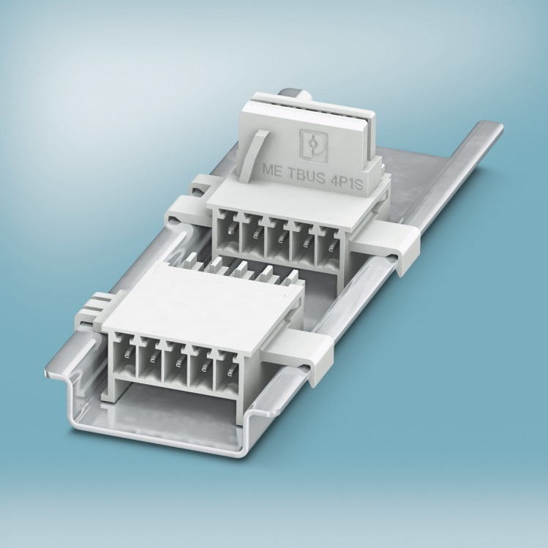

Referanse til presseservice: **4641 / TF**